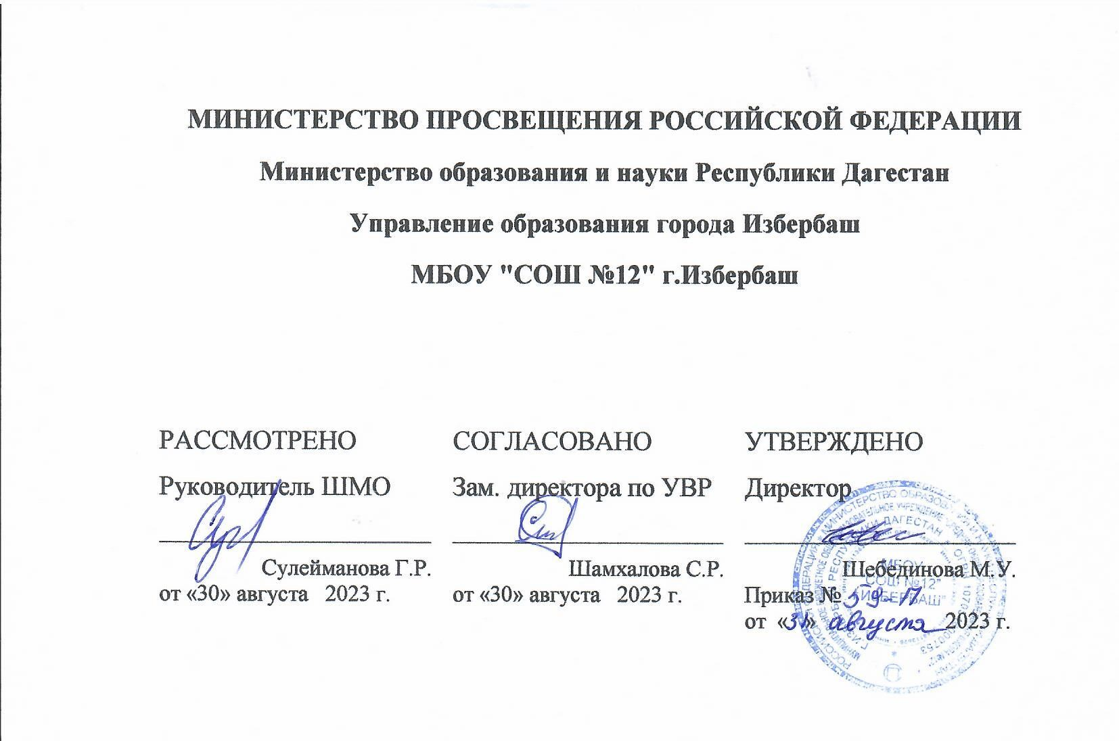

**РАБОЧАЯ ПРОГРАММА**

**ВНЕУРОЧНОЙ ДЕЯТЕЛЬНОСТИ**

**«Избербаш мой любимый город»**

**(для 2 ГДЕ классов**

**на 2023 – 2024 уч.г.)**

Составители

учителя МБОУ «СОШ№12» Гусейнова З.Р.

Гасанова С.М.

Эзберова Л.Ш.

Избербаш 2023

### Пояснительная записка

Рабочая программа для второго класса составлена в соответствии с нормативными документами:

* Федеральным законом от 24.09.2022 г. № 371-ФЗ «О внесении изменений в Федеральный закон «Об образовании в Российской Федерации»;
* Федеральным государственным образовательным стандартом начального общего образования, утвержденным приказом Министерства просвещения Российской Федерации от 31 мая 2021 г. № 286;
* Порядком организации и осуществления образовательной деятельности по основным общеобразовательным программам – образовательным программам начального общего, основного общего и среднего общего образования,

утвержденным приказом Министерства образования и науки Российской Федерации от 22.03.2021 № 115;

* Рекомендациями по реализации внеурочной деятельности, программы воспитания и социализации и дополнительных общеобразовательных программ с применением дистанционных образовательных технологий (Приложение № 1 к письму Минпросвещения России от 7 мая 2020 года № ВБ-976/04);
* Санитарными правилами СП 2.4.3648-20 «Санитарно-эпидемиологические

требованияк организациям воспитания и обучения, отдыха и оздоровления детей и молодежи», утвержденными постановлением Главного государственного

санитарного врача Российской Федерации от 28.09.2020 № 28 (далее – СП 2.4.3648- 20);

* Санитарными правилами и нормами СанПиН 1.2.3685-21 «Гигиенические

нормативы и требования к обеспечению безопасности и (или) безвредности для человека факторовсреды обитания», утвержденными постановлением Главного государственногосанитарного врача Российской Федерации от 28.01.2021 № 2

(далее – СанПиН 1.2.3685- 21);

* Устава Муниципального бюджетного общеобразовательного учреждения «Средняя общеобразовательная школа №12» от 21.07.2020 №12-7);
* Основной образовательной программой начального общего образования, утверждённой приказом №59-П от 31.08.2023г;
* Положением об организации внеурочной деятельности обучающихся, принятым Педагогическим советом протокол от 30.08.2023 № 1.
* Учебным планом МБОУ «СОШ№12» г. Избербаш 2023-2024 учебный год.

# Содержание программы предполагает решение

# следующих задач:

*Образовательные:*

* + знакомство с историей создания "города Избербаш" и её художественного наследия, воспитание патриотизма и любви к родному краю;
  + формирование у детей устойчивого желания продолжить знакомство с предложенными темами самостоятельно;
  + обучение практическим навыкам работы с предложенными материалами;
  + выделение ключевых понятий, поиск нужных фактов и ответов на вопросы, поставленные учителем
  + обучение практическим навыкам работы с предложенными материалами;

*Воспитательные:*

* + Воспитывать любовь к своей Родине.
  + Воспитывать культуру общения.

*Развивающие:*

* + Начать формирование потребности в саморазвитии и самореализации.
  + Развивать деловые качества школьников: самостоятельность, ответственность, активность, аккуратность.

В курсе для 2 класса включены темы, дающие младшим школьникам начальные представления об основании города Избербаш, о его наиболее ярких, запоминающихся архитектурных памятниках; о государственных символах; о музее и театре города. Об истории, культуре и развитии города Избербаш.

**Основная часть** программы включает вопросы, которые будут рассматриваться на уроках. Задания имеют разную степень трудности.

**Вариативная часть** предполагает свободу творчества учителя и учащихся. Это могут быть итоговые занятия, позволяющие закрепить пройденный материал, экскурсии, конкурсы стихов и рисунков и многое другое.

# Формы организации.

Основной формой организации учебно-воспитательного процесса по курсу является урок. В процессе изучения по данной программе широко используются такие формы как:

* лекции;
* практические занятия
* экскурсии
* опыты, наблюдения
* исследовательская деятельность
* презентации, конкурсы
* самостоятельная работа (индивидуальная, в паре, групповая); В каждом занятии прослеживаются три части:
* игровая;
* теоретическая;
* практическая.

# При отборе и построении программы используются такие средства обучения как:

* *наглядные* (плакаты, карты настенные, иллюстрации настенные, магнитные доски);
* *печатные* (учебные пособия, рабочие тетради, книги для чтения, хрестоматии, раздаточный материал, справочники и т.д.);
* *демонстрационные* (макеты, стенды, модели в разрезе, модели демонстрационные);
* *аудиовизуальные* (слайды, видеофильмы образовательные, учебные фильмы на цифровых носителях (Video-CD, HDDVD и т.п.);
* *электронные образовательные ресурсы* (сетевые образовательные ресурсы, мультимедийные универсальные энциклопедии и т.п.)
* *информационно-коммуникативные технологии.*

Рабочая программа **«Мой любимый город»** предусматривает использование ИКТ для обеспечения высокого качества образования при сохранении его фундаментальности и соответствия актуальным и перспективным потребностям личностного развития ребенка.

Применение ИКТ позволяет решать следующие задачи:

* построение наглядного и красочного урока в сочетании с большей информативностью и интерактивностью;
* приближение материала урока к мировосприятию ребенка, который лучше воспринимает видео и аудиоинформацию;
* возможность применять личностно-ориентированный подход к процессу обучения;
* возможность дифференциации работы с различными категориями обучающихся;
* активизация познавательной деятельности;
* поддержка устойчивого интереса к обучению;
* формирование информационной грамотности и компетенции у обучающихся;
* развитие навыков, необходимых для дальнейшей групповой, исследовательской и проектной деятельности;
* создание ситуации успеха.

Применение ИКТ на уроках по изучению истории и культуры Санкт-Петербурга позволяет проводить уроки различных типов:

* *демонстрационные уроки*, на которых используются готовые материалы из открытых коллекций ЦОР и ЭОР или материалы созданные учителем самостоятельно. Таким образом, становится возможной демонстрация большого количества фото, видео и аудио информации;
* *уроки с компьютерным тестированием*, на которых становится возможным в короткое время объективно оценить большое количество обучающихся, укрепляется обратная связь в системе «учитель-ученик».
* *уроки тренинга или моделирования*, на которых у ребят появляется возможность проявить свои индивидуальные способности, ЗУН, склонности и интересы в При разработке уроков с использованием ИКТ учитываются возрастные особенности учащихся.

## МЕСТО КУРСА

Занятия проводятся 1 раз в неделю, по 40 минут, количество часов за год – 18 часа, предполагаются экскурсии. Реализация программы осуществляется за счет часов внеурочной деятельности. **В случае необходимости, данная программа может быть реализована и в дистанционном формате.**

## РЕЗУЛЬТАТЫ ОСВОЕНИЯ КУРСА

Во время прохождения начального курса «Мой любимый город» предполагается, что учащиеся:

* овладеют элементарными знаниями о составных частях города, об удивительных особенностях присущих только Избербашу, о роли людей и природы в формировании города и в решении городских проблем, о важных функциях города, о самых его известных достопримечательностях, то есть о том, что делает облик Петербурга неповторимым, отличным от других городов;
  + научатся правильно употреблять и писать «городские» слова и выражения; ориентироваться по упрощенной карте-схеме города, маршрутному листу; пользоваться краеведческой литературой; описывать достопримечательности по памяткам; применять для выполнения заданий свой повседневный опыт и знания о городе, полученные на уроках;
  + проявят познавательный интерес к изучению своей Малой Родины в выполнении творческих заданий, в желании посетить музей, выставку и написать отзыв, самостоятельно найти информацию, написать стихотворение или сказку о городе;
  + смогут развить монологическую речь и мыслительные умения (работать со стихами, ребусами, кроссвордами; характеризовать объект, выявляя его главные признаки; сравнивать объекты; доказывать свою точку зрения);
  + начнут выражать свое отношение к памятнику, событию, творчеству людей через слово, рисунок, поделку.

И, конечно, полученные знания и умения должны способствовать бережному отношению ребят к созданному предшествующими поколениями и создаваемому в настоящее время, и уважению в общении в семье, с одноклассниками, в городском пространстве: на экскурсиях, в транспорте, музеях, театрах, библиотеках, храмах.

## СОДЕРЖАНИЕ КУРСА.

Содержание курса включает следующие разделы: первый раздел – «Мир живого города»;

второй – «Удивительный город Избербаш»; третий – «Возможности »;

четвертый (дополнительный) – «Самые, самые…», пятый (дополнительный) «Район, в котором я учусь».

Содержание первого раздела «Мир живого города» знакомит учащихся с утилитарной значимостью всех частей любого города (домов, улиц, рек и каналов, садов и парков), а также исторической (дома возникли не сразу, у них есть история) и социальной (взаимосвязь города и горожан, зависимость состояния города от поведения людей).

Содержание второго раздела программы «Удивительный Санкт-Петербург» раскрывает уникальные особенности конкретного города

Санкт-Петербурга, отличающие его от любого другого города (удивительное имя, возраст, герб, ровесник города, природные особенности, удивительный наряд и характер). В то же время раскрывается и ценность труда создателей СПб (главное богатство города

* его жители; город хранит память об известных и безымянных жителях).

Содержание четвертого (дополнительного) раздела «Самые, самые…» знакомит учащихся с самыми интересными в истории и культуре объектами города (Дворцовая площадь – самая главная площадь нашего города, Невский проспект – самый главный проспект нашего города, Александро-Невская лавра – самый первый монастырь, духовный центр нашего города). Раскрывается их эстетическая, историческая, утилитарная значимость и ценность труда их создателей.

Содержание пятого (дополнительного) раздела «Район, в котором я учусь» служит для обобщения и конкретизации пройденного материала по 1, 2, 3 разделам.

Выявляется ценность района с позиции утилитарности (район – большая «клетка» города), городской эстетики (неповторимость убранства фасадов домов, улиц, набережных, мостов, парков и садов), его исторической и современной значимости (формирование территории района, его роль в жизни современного города) и ценности созидательного труда людей – главного богатства района и бережного отношения к нему.

## УЧЕБНО-МЕТОДИЧЕСКОЕ И МАТЕРИАЛЬНО-ТЕХНИЧЕСКОЕ ОБЕСПЕЧЕНИЕ

### Рекомендуемая литература для обучающихся

1.Федеральный закон «Об основах туристской деятельности в РФ» от 24 ноября 1996 года 2.Асламбеков Ю., Магомедов Р. Наш Избербаш, историко краеведческий очерк, Махачкала 2000

3.Ахмедханов К.Э., Козорезов Е.Ф. Неизвестный и прекрасный Дагестан М.,2009

4. Сулейманов М. В., Чупалаев А.Ч. Город мира и созидания, документальный историко- краеведческий очерк., Махачкала 2010

5. Чупалаев А.Ч. Жизнь продолжается , Махачкала 2015

7. Доверительное  управление культурным и природным наследием в России: прецеденты, аргументы, документы. Отв. ред. А.П.Кудрявцев, Ю.Л.Мазуров  М.,2010 стр36-38. 4.

8.История , география и этнография Дагестана 18-19 вв. Архивные материалы под ред. Косвена М.О. и Хашаева Х.М. М., 1952

1. http://www.mojgorod.ru/r_dagestan/izberbash/index.html

2. http://dagmo.ru/gorod-izberbash

3. www.mo-izberbash.ru

**Тематическое планирование (18 ч)**

|  |  |  |  |  |
| --- | --- | --- | --- | --- |
| **№** | **Тема занятия** | **Количество**  **часов** | **Дата** | |
| **По плану** | **Фактически** |
|  | Правила внутреннего распорядка для  обучающихся. Части города. | 1 |  |  |
|  | ЖКХ помогает в обустройстве города. | 1 |  |  |
|  | Реабилитационный центр. |  |  |  |
|  | Площадь Ленина. Символы города. Символы России. | 1 |  |  |
|  | Архитектура города. | 1 |  |  |
|  | Повторительно-обобщающий урок. Кто помогает благоустраивать город  (профессии). | 1 |  |  |
|  | Железнодорожный вокзал – первое  сооружение города. | 1 |  |  |
|  | Избербаш - морской город. | 1 |  |  |
|  | Коммерческие предприятия города (заводы и фабрики) | 1 |  |  |
|  | Развлекательные центры и парки города. | 1 |  |  |
|  | Туристическое предпринимательство. | 1 |  |  |
| 1. 4 | Повторительно-обобщающий урок.  Предприниматели – кто это? (профессии). | 1 |  |  |
|  | Дом культуры (ДК) | 1 |  |  |
|  | Городская библиотека им. А.С.Пушкина | 1 |  |  |
|  | Городской краеведческий музей. | 1 |  |  |
|  | Даргинский театр. | 1 |  |  |
|  | Повторительно-обобщающий урок. Кто  защищает мои права? (профессии). | 1 |  |  |
|  | Итоговое обобщение «Избербаш мой любимый город » | 1 |  |  |